Ricetta Tacchino al vino bianco con semi di sesamo, salvia e menta
Scritto da Dany in Secondi a base di pollo e pollame
Condividi9
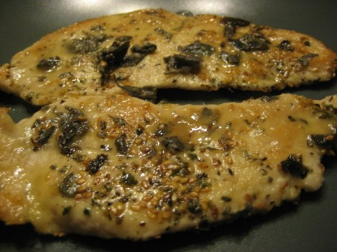
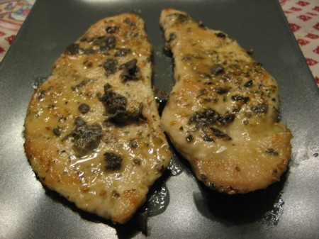
Ingredienti per 2 persone:
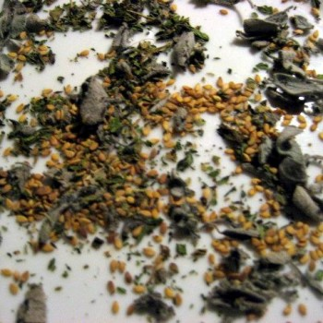- 2 belle fette di fettine di tacchino
- semi di sesamo
- vino bianco secco
- salvia
- menta
- farina
- sale
- olio
aglio
Preparazione:
In un piatto preparare un misto di semi di sesamo, salvia e menta (secca o fresca) e un pizzico di sale
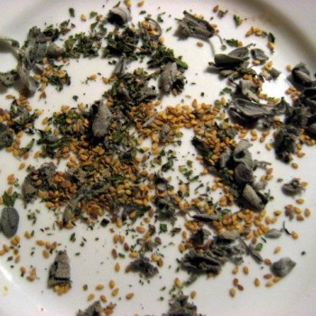
Passare la carne da ambo le parti in modo che semi di sesamo, salvia e menta si attacchino bene
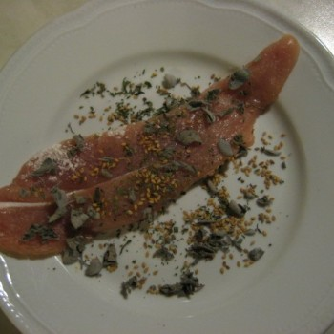
Adesso passare la carne nella farina mescolata al sale
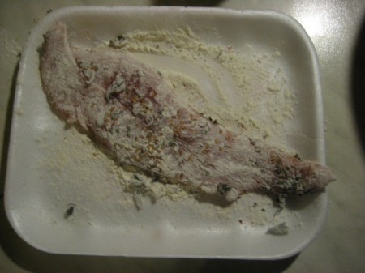
In una padella sul fuoco mettere dell’olio,uno spicchio d’aglio e, quando l’olio è caldo, aggiungere il tacchino infarinato e togliere l’aglio
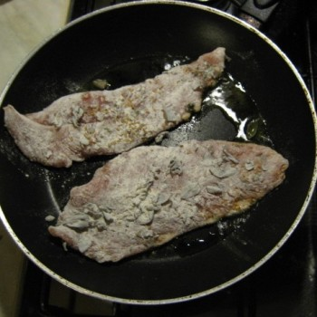
Lasciar cuocere il tacchino per qualche minuto a fiamma vivace sin quando si colorirà; girare in modo da far colorire da entrambe le parti
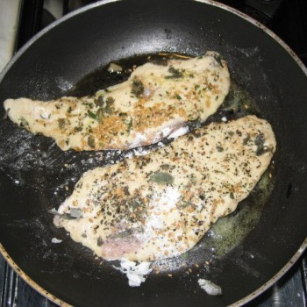
A questo punto, aggiungere il vinoin abbondanza, far cuocere 1 minuto, poi spegnere il fuoco e mettere il coperchio sulla padella
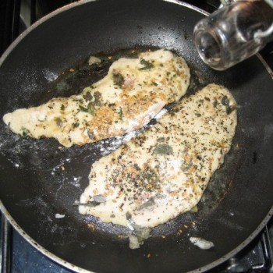
Aspettare un paio di minuti e il tacchino è pronto!!
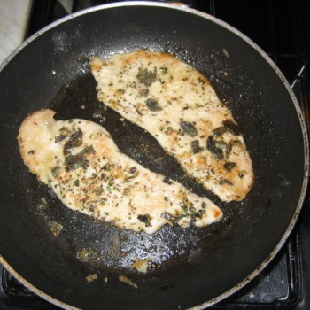
Servire col sughino di cottura…
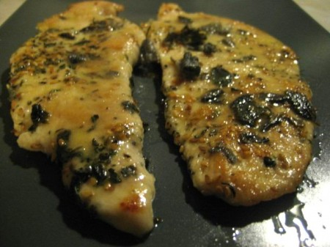
Buon appetito!
